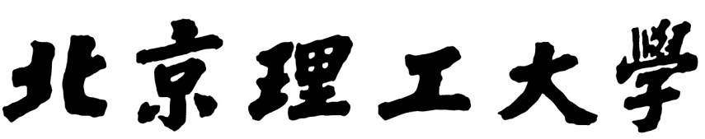
本科生毕业设计(论文)

基于FPGA的GFSK信号解调算法设计和实现
Design and Implementation of GFSK Demodulation Algorithm on FPGA

学 院： | 信息与电子学院
专 业： | 电子信息工程
班 级： | 05122010
学生姓名： | 王润言
学 号： | 1120203101
指导教师： | 王华

2024 年 6 月 7 日
原创性声明
本人郑重声明：所呈交的毕业设计（论文），是本人在指导老师的指导下独立进行研究所取得的成果。除文中已经注明引用的内容外，本文不包含任何其他个人或集体已经发表或撰写过的研究成果。对本文的研究做出重要贡献的个人和集体，均已在文中以明确方式标明。
特此申明。

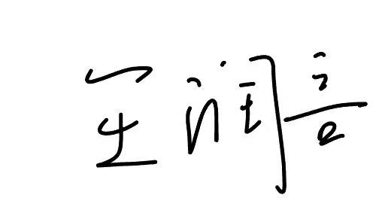
本人签名： 日 期：2024 年 6 月 7 日

关于使用授权的声明
本人完全了解北京理工大学有关保管、使用毕业设计（论文）的规定，其中包括：①学校有权保管、并向有关部门送交本毕业设计（论文）的原件与复印件；②学校可以采用影印、缩印或其它复制手段复制并保存本毕业设计（论文）；③学校可允许本毕业设计（论文）被查阅或借阅；④学校可以学术交流为目的,复制赠送和交换本毕业设计（论文）；⑤学校可以公布本毕业设计（论文）的全部或部分内容。

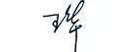
本人签名： 日 期：2024 年 6 月 7 日
指导老师签名： 日 期：2024 年 6 月 7 日
基于FPGA的GFSK信号解调算法设计和实现

摘 要
高斯频移键调制（Gaussian Frequency Shift Keying, GFSK）的恒包络和窄带宽等特性使其具有稳定与高效的传输性能，常用于物联网以及遥控遥测等对数据传输的可靠性以及低功耗要求较为严格的场景。然而这些设备的工作环境较为复杂，在低信噪比环境下要求解调器能正常工作。同时，近年来现场可编程门阵列（Field-Programmable Gate Array, FPGA）因其可编程性以及灵活性被广泛应用于通信系统中。为实现特种环境下的信息传输，本文研究了GFSK解调算法及其FPGA实现。首先，本文对GFSK信号特点以及调制原理的深入分析。随后，本文针对突发GFSK基带信号设计了一套高效且可靠的同步与解调方案。其中，本文针对位同步算法和解调算法进行了创新设计，实现了解调性能的提升。此外，本文通过MATLAB软件进行了相关算法的仿真与性能指标分析，验证了解调方案在一定信噪比下满足既定指标。在此基础上，本文自主设计了各算法的硬件模块与GFSK解调系统的硬件框架，并在FPGA设计平台Vivado完成了突发GFSK信号解调系统的Verilog硬件实现，最后验证了解调系统在不同信噪比下满足既定性能指标。结果表明，在时钟为10 MHz的系统时钟下，GFSK解调系统的Verilog硬件实现的解调速率能够达到500kHz，并能准确无误地检测dB和dB的突发GFSK信号并进行解调，且误码率分别为和，满足性能要求。

关键词：高斯频移键控；低信噪比；突发信号；差分解调；FPGA

Design and Implementation of GFSK Demodulation Algorithm on FPGA

Abstract
The constant envelope and narrow bandwidth characteristics of Gaussian Frequency Shift Keying (GFSK) provide stable and efficient transmission performance, making it commonly used in scenarios with stringent requirements for data transmission reliability and low power consumption, such as the Internet of Things (IoT) and remote control telemetry. However, these devices often operate in complex environments, requiring demodulators to function correctly under low signal-to-noise ratio (SNR) conditions. Meanwhile, Field-Programmable Gate Arrays (FPGAs) have been widely used in communication systems due to their programmability and flexibility. To achieve information transmission in special environments, this paper studies the GFSK demodulation algorithm and its FPGA implementation. First, the paper conducts an in-depth analysis of the characteristics of GFSK signals and the principles of modulation. Subsequently, an efficient and reliable synchronization and demodulation scheme for burst GFSK baseband signals is designed. This includes innovative designs for bit synchronization and demodulation algorithms, reducing the bit error rate (BER) of the demodulation process. Additionally, MATLAB software is used to simulate the relevant algorithms and analyze performance metrics, verifying the feasibility of the synchronization and demodulation scheme under certain SNR conditions. Based on this, the paper designs hardware modules for each algorithm and the hardware framework of the GFSK demodulation system. The Verilog hardware implementation of the burst GFSK signal demodulation system is completed on the FPGA design platform Vivado. Finally, the demodulation system is verified to meet the specified performance metrics under different SNR conditions. The results show that, under a system clock of 10 MHz, the Verilog hardware implementation of the GFSK demodulation system can achieve a demodulation rate of 500 kHz and can accurately detect and demodulate burst GFSK signals atdB anddB, with bit error rates ofand, respectively, meeting the performance requirements.

Key Words: Gaussian frequency shift keying; Low Signal-to-noise Ratio; Burst Signals; Differential Demodulation; FPGA
目 录
摘 要 I
Abstract II
第1章 绪论 1
1.1 研究背景与意义 1
1.2 国内外研究现状 2
1.3 主要研究内容 3
1.4 本文的结构安排 4
第2章 GFSK调制解调原理 5
2.1 GFSK信号调制原理 5
2.2 GFSK信号解调原理 10
2.3 本章小结 12
第3章 突发GFSK信号的解调方案设计 13
3.1 突发GFSK信号解调关键问题 13
3.2 突发GFSK信号帧格式 14
3.3 突发GFSK信号的滤波 15
3.4 帧同步算法的设计方案与仿真性能 16
3.5 频率偏移估计与补偿算法设计方案 19
3.6 位同步算法设计方案 22
3.7 突发GFSK信号解调算法设计 26
3.8 本章小结 27
第4章 基于MATLAB的GFSK解调算法的仿真 28
4.1 仿真方案设计 28
4.2 仿真结果及分析 31
4.3 仿真定点化 35
4.4 本章小结 36
第5章 GFSK解调系统的Verilog实现及RTL仿真测试 37
5.1 时钟模块硬件设计 37
5.2 数据存储模块硬件设计 38
5.3 控制模块硬件设计 40
5.4 帧同步模块硬件设计 40
5.5 频率补偿硬件模块设计 42
5.6 位同步模块硬件设计 45
5.7 解调模块硬件设计 45
5.8 GFSK解调系统的RTL仿真结果及分析 46
结 论 50
6.1 总结 50
6.2 展望 50
参考文献 51
致 谢 53

第1章 绪论

1.1 研究背景与意义
GFSK调制是一种先进的频率调制技术，它基于传统的频移键控（Frequency Shift Keying, FSK）调制技术，并引入了高斯滤波器来改善信号的频谱特性。相比于FSK技术直接改变载波频率以表示不同的符号，导致较宽带宽占用和尖锐频谱边缘，GFSK调制技术利用高斯滤波器对调制信号进行预处理，有效平滑频谱，从而减少带宽占用并降低带外信号的功率谱密度，提高了传输的效率，如图1-1所示。此外，GFSK调制技术能减轻频谱泄露和邻频干扰，提高了信号传输的可靠性。

图1-1 FSK调制与GFSK调制信号的频谱与调制信号对比

GFSK解调技术是从GFSK调制信号还原其携带的符号信息，二者共同构成了GFSK技术。GFSK技术在蓝牙低功耗基带应用中发挥着重要的作用，其宽松的带内发射要求使可穿戴设备、物联网传感器等设备能够实现低成本、高效和可靠的短程通信。同时，GFSK调制信号具有恒包络的特性，这使得接收机在进行非线性操作时不会失真，这允许功率放大器等非线性器件以较高的效率运行，减少了能耗，这对于需要长期运行的便携设备尤为重要，如健康监测器和智能手表等。
FPGA是一种特殊的数字集成电路，其特殊的逻辑门阵列结构使用户能在硬件级别进行编程并实现特定逻辑功能。这一特性使得FPGA在数字电路设计领域中占据了特殊的地位，特别是在需要快速原型开发和测试的场景中。同时，FPGA能够被多次编程以适应多变的应用需求和功能配置，极大地增强了设计的灵活性和可测试性。针对火箭内的通信系统这一特定应用场景，其中对数据传输的实时性、可靠性、精确性以及功耗要求极为严格。此外，利用可靠的GFSK调制解调系统进行无线传输有望替代传统的火箭上的有线通信，进而使火箭的线缆重量显著降低。因此，开发一系列性能可靠的基于FPGA的GFSK解调算法显得尤为关键，不仅能够显著提升火箭无线通信系统的整体性能，更为火箭任务的成功实施提供了坚实的技术支撑。

1.2 国内外研究现状
在实际传输中，接收到的GFSK信号是突发信号，即信号具有一定的噪声以及频率和相位偏移。在此的场景下，GFSK解调算法需要检测GFSK信号，并还原其携带的符号信息。国内外的研究主要分为针对突发GFSK信号的突发检测与同步算法的研究，以及GFSK解调的低延迟性、低复杂度、低功耗与高准确性的算法设计与硬件实现。
突发GFSK信号的突发检测也被称为帧同步。Choi和Lee提出了基于最大似然（Maximum Likelihood, ML）准则的最大似然修正算法,能够有效地克服频率偏移和相位偏移^{[1]}。具体而言，本算法采用了双重相关的操作，通过适当地将接收信号与同步模式相乘来评估相关性，并进行仿真验证该算法同步性能的优秀性。然而，此算法实现复杂度高，在需要低延时的无线传输系统中不被采用。Villanti等人在其后提出的后验累加（Post Detection Integration, PDI）帧同步算法能够在大频偏的时候表现出强鲁棒性，该算法首先对接收到的信号进行相干积分，积累信号能量；然后进行差分操作，计算连续的相干积分结果之间的差值，以减少频率偏移引起的相位误差；最后执行后检测积分，将差分结果进行再次积分以增强信号的信噪比（Signal to Noise Rate, SNR）^{[2]}。在该文献同样提出，DPDI主要有两种变体，即DPDI-Real和DPDI-Abs，分别处理差分结果的实部和模长。这种方法通过差分和积分的组合有效地提高了同步精度，尤其在面对较大的频率误差时表现出色。
目前GFSK信号解调的算法分为相干解调法与非相干解调法。后者因其鲁棒性与设计的简易性成为当前主流算法，部分文献还指出了基于机器学习和神经网络的解调算法。硬件实现主要分为由放大器、鉴相器模块组成的模拟电路和FPGA两种实现方式。Lopez主要关注于非相干GFSK解调器架构的延迟和误码率（Bit Error Rate, BER）性能^{[3]}。该研究通过对比三种不同的解调技术：瞬时频率估计、四重相关器和匹配滤波器，评估了它们在FPGA平台上的实现性能，突出了针对低延迟和高性能通信系统的设计需求。Lee和Chen提出了低功耗的正交解调算法，并完成了该算法的模拟电路硬件实现^{[4]}。利用交错采样电路阵列和低电压乘法器，该解调器实现了低电压运行和低功耗，在0.25微米CMOS技术下制造，该解调器仅从2V电源耗散6mW。Abdallah等人提出了另一种非相干解调算法，即采用顺序蒙特卡罗（Sequential Monte Carlo, SMC）方法的低复杂度检测算法^{[5]}。该算法利用顺序重要性重采样（Sequential Importance Resampling, SIR）来估计GFSK信号的状态，同时使用低复杂度检测算法来判断接收到的比特。与常用的接收器相比，该技术在比特误差率上约有6dB的性能提升，显著提升了解调性能。此外，该接收器不需要预检测滤波器来抑制带外干扰，从而简化了设计和提高了接收机的效率。Gorday等人展示了利用学习序列相关性来解调GFSK信号的方法，主要研究了人工神经网络（Artificial Neural Network, ANNs）在物理层通信中的应用^{[6]}。通过模拟和实测数据训练，ANN能够学习传统的最大后验（Maximum A Posteriori, MAP）和最大似然解决方案，以及在性能和复杂性之间具有更柔和的折衷的新解决方案。

1.3 主要研究内容
本研究旨在设计并实现基于FPGA的GFSK解调算法与系统。本文在对国内外研究成果的整理、理解与分析的基础上，主要研究了GFSK调制解调原理，提出了突发GFSK信号的解调算法方案，并设计了低延时、低误码率的GFSK同步算法和解调算法。此外，本文将对位同步算法进行创新设计并对解调算法进行优化，以实现解调系统性能的提升。在此基础上，本文进行了各算法的硬件模块与解调系统的整体硬件框架，并针对各算法的性能进行了MATLAB仿真与Verilog测试，确保了所有算法以及模块在一定信噪比下满足指定性能指标。

1.4 本文的结构安排
第1章介绍本文的背景，阐述了国内外对GFSK信号的检测算法与解调算法的研究情况，并概括了本文的主要内容。
第2章介绍GFSK信号调制解调系统。首先针对GFSK信号的调制解调的原理进行阐述，研究了GFSK基带信号的特点。同时，本章具体分析了GFSK信号解调系统最佳抽样判决点的特点，并确定了系统的采样频率，为第三章进行铺垫。
第3章提出突发GFSK基带信号的解调方案。在前一章的关键问题基础上，本章首先描述了GFSK信号的帧格式，随后对解调算法的设计方案进行阐述，具体包括滤波处理、同步算法以及解调算法。其中同步算法包括帧同步算法、频率估计算法以及位同步算法，并且解调算法在第二章的基础上进行了改进，提出了优化后的解调算法的设计方案。
第4章进行GFSK基带信号解调系统的MATLAB仿真。首先，本章根据第三章的突发GFSK信号的解调方案设计相应的MATLAB仿真流程以及性能指标。此后，本章针对仿真结果对各算法的性能进行分析，以验证各个算法的正确性，为后文中的GFSK解调系统的硬件实现做铺垫。
第5章介绍GFSK解调系统的Verilog实现以及其仿真测试。首先，本章提出了GFSK解调系统的硬件框架，实现了第三章的算法方案所对应的硬件模块。随后，本章对各个模块进行详细的硬件设计，并通过RTL（Register Transfer Level）仿真测试了模块的正确性。最后，本章对相关硬件性能进行了整体RTL仿真测试，检验GFSK解调系统是否满足既定指标。
最后对全文进行总结和展望。

第2章 GFSK调制解调原理
GFSK调制作为一种频率调制技术，因其对带宽的高效利用和较强的抗干扰能力而被广泛应用于各种无线通信系统，如蓝牙通信和移动通信等。本章将深入分析GFSK信号的调制与解调系统。首先，本章将介绍GFSK的基本调制原理，阐述其在实际通信系统中的应用与实现。其次，本章将对解调过程进行详细分析，并为后文的解决算法及设计方案做铺垫。

2.1 GFSK信号调制原理
GFSK连续时间带通信号的一般表达为式(2-1)：
(2-1)
其中是码元平均能量；是码元周期，本课题中取s；是载波频率，本课题主要研究GFSK基带信号，故不考虑载波频率。上式中连续时间相位函数具体为式(2-2)：
(2-2)
GFSK离散时间相位变换函数可以表示为式(2-3)：
(2-3)
其中是调制系数，在本课题中取；是码元速率，本课题中取Baud；是采样频率；是采样周期；是经过高斯滤波器平滑后的连续时间原始数字信号，则是的离散时间形式，其采样率为$f_{s}$。
GFSK调制过程的核心是高斯滤波器的使用。高斯滤波器对输入的原始数字信号进行处理，以平滑信号的相位过渡，每个数据对应的符号会被转换成特定的频率偏移。通常原始数字信号会进行双极性编码，从而在频域上体现为相对中心频率的两个不同的频率偏移。高斯滤波器表达式为式(2-4)：
(2-4)
式(2-4)中，是高斯滤波器的3 dB带宽，带宽位周期乘积，是非负偶函数且积分值为1。函数定义为式(2-5)^{[7]}：
(2-5)
实际应用中,在区间外区间取0。为码元约束长度，通常取整数。的不同会导致高斯滤波器冲激响应的长度不同，从而对信号产生不同的影响：若取太大，则会有较多的码元参与滤波，产生较大的码间串扰，同时降低调制的效率。取不同值的阶跃响应如图2-1、图2-2和图2-3所示。经观察，取的高斯滤波器的码元间相互影响的时间最大，这在实际应用中会导致较高的码间串扰。

图2-1 取$L=5$的高斯滤波器的阶跃响应 图2-2 取$L=$3的高斯滤波器的阶跃响应

图2-3 取$L=1$的高斯滤波器的阶跃响应

若取太小，则会降低滤波效果，出现波形突变现象。取不同值的频率响应如图2-4、图2-5和图2-6所示。经观察，取的高斯滤波器高频滤波效果最差，这在实际应用中会导致滤波不充分而呈现纹波现象。虽然取的高斯滤波器的滤波效果优于取的高斯滤波器，但实际应用中不需要做到如此严格的滤波。

频率(MHz)
幅度(dB)
频率(MHz)
幅度(dB)
图2-4 取$L=$5的高斯滤波器的频率响应 图2-5 取$L=3$的高斯滤波器的频率响应

幅度(dB)
频率(MHz)
图2-6 取$L=1$的高斯滤波器的频率响应

本文研究的GFSK信号的，即高斯滤波器的3dB带宽恰好等于符号频率，故选择前后各一个码元参与滤波较为合适，即取。根据式(2-4)可得到连续时间的高斯滤波器系数。若替换为间隔采样周期的离散序列，则可以得到离散时间的高斯滤波器系数。对于编码信号的调制，通常将编码后的原始数字信号与高斯滤波器卷积得到相位变化信号，从而得到，最终得到GFSK基带信号。可以表示为式(2-6)^{[8]}：
(2-6)
其中为经过双极性编码后的离散时间原始数字信号。将式(2-6)代入式(2-3)可得GFSK离散时间相位函数：
(2-7)
对式2-1运用三角函数的和角公式，则可以表示为由I、Q分量组成的GFSK连续时间基带信号，如式(2-8)所示：
(2-8)
故GFSK连续时间基带信号可以表示为式(2-9)。其中项为I分量，项为Q：
(2-9)
故GFSK离散时间基带信号可以表示为式(2-10)：
(2-10)
最终GFSK离散时间基带信号可以表示为式(2-11)：
(2-11)
图2-7为GFSK基带信号的调制流程图。GFSK调制首先对原始数字信号进行双极性编码，随后将编码信号输入高斯滤波器，得到GFSK基带信号的相位变化函数。通过积分器，得到GFSK基带信号的相位信号。最后分别将相位信号输入正弦函数与余弦函数，分别得到I、Q分量。

图2-7 GFSK基带信号调制流程图

实际GFSK调制解调处理数字信号，故需要首先确定GFSK信号采样频率。首先，根据奈奎斯特采样定理，GFSK信号采样频率必须大于两倍符号速率，即$1 MHz$。然而采样频率的选择需要兼顾各方面性能。若采样频率过高，则可能导致解调系统速度降低；若采样频率过低，定时误差对解调性能的影响会增大，解调系统将失去鲁棒性。故需要选取一个适中的采样频率。经过对比，本课题确定采样频率，即Hz。此采样频率下，每个符号内采样点的个数。

2.2 GFSK信号解调原理
GFSK基带信号的解调与调制相反，需要从载波信号中恢复出原始的二进制数据。为简化表达，本文将GFSK离散时间基带信号统称为GFSK信号。根据相位信息，GFSK解调可以分为相干解调与非相干解调。对于相干解调，由于GFSK调制与FSK都属于频率调制的范畴，可以使用类似FSK的相干解调方式。即将接收信号与已知信号进行相关计算，相关值的极大值代表该处的二进制数据为已知信号所对应的二进制数据。
然而，相干解调需要进行复杂度同步过程，为了平衡解调算法的设计复杂度与解调性能，本文采用非相干解调算法。非相干解调中，多数算法如差分检测法、直接鉴相法等皆根据GFSK信号的相位信息进行解调。根据GFSK信号的调制原理，GFSK信号的特点是符号间相位差代表了当前码元信息。对于双极性编码的GFSK信号，当前判决点与前一判决点的相位差为正则说明当前符号为1，反之则为0。下文将对各种非相干解调法的原理进行阐述。
(1) 直接鉴相法直接对信号的相位进行检测。对于GFSK基带信号，其原理如式(2-12)所示^{[9]}：
(2-12)
直接鉴相法虽然原理简洁，然而硬件实现较为复杂。同时本文旨在实现基于FPGA的解调算法，具体需要设计一个鉴相器，时序较为复杂，故本课题不采用直接鉴相法。
(2) 差分检测法利用GFSK基带信号的I、Q分量信息进行解调。根据式(2-9)，I、Q分量可以表示为式(2-13)^{[10]}：
(2-13)
利用式(2-13)与差角公式可以将相位差表示为式(2-14)：
(2-14)
根据式(2-15)差分检测法的原理可以表示为：
(2-15)
相较于直接鉴相法，该算法的硬件设计更加简洁，仅需两个乘法器和一个减法器。差分检测法的原理图如图2-8所示^{[11]}。

图2-8 差分检测法原理图

差分检验法需要确定最佳抽样判决点进行图2-8中的抽样判决步骤。GFSK信号的离散时间性使得一个符号具有多个采样点，这些采样点在积分器的作用下在符号周期内部呈现相位差异。因此，确定最佳的抽样判决点以计算相位差后才能以上述方式判断符号信息。本课题中，选择GFSK信号每个符号的末尾采样点作为抽样判决点。理论依据如下：用于解调的GFSK信号相位差需要两个符号的采样点进行计算，故对所有符号组合进行分析即可得到最佳抽样判决点。以为例，该原始信号经过双极性编码后的$x(t)$可以表示为式(2-16)。为便于描述，取：
(2-16)
将式(2-6)转换为相位变化信号的时域形式，即式(2-17)：
(2-17)
根据高斯滤波器系数偶函数的性质，将式(2-16)代入式(2-17)可得式(2-18)：
(2-18)
进一步可以得出相位变化信号的正负分布可以表示为式(2-19)：
(2-19)
2.1节指出，相位信号（或）是由相位变化信号经过累加（或积分）得到。同时由式(2-19)得，序列对应的GFSK信号相位变化为0的点恰好在符号交替的时刻。对于离散时间信号而言，该点对应前一符号的最后一个采样点，和后一符号的第一个采样点。因此，该点处前一符号的相位变化信号累加完全结束，后一符号的相位变化信号恰好开始。若将此点以及间隔它任意倍数符号周期的采样点作为抽样判决点，并进行相邻判决点的相位差计算，其结果等于一个符号的最大相位变化。故对于以零值作为判决的非相干解调算法而言，每一符号的最后一个采样点或者每一符号的最初采样点是最优抽样判决点^{[12]}。在确定最佳抽样判决点之后，即根据此点对GFSK信号进行解调。
文献提出了过零检测法、互相关检测法等。经过分析，差分检测算法的计算复杂度更低，且硬件实现更简易。故本课题选择差分检测法作为GFSK基带信号的解调算法。

2.3 本章小结
本章对GFSK信号的调制和解调原理进行了系统性的阐述。具体而言，在GFSK调制部分，首先介绍了GFSK表达式，并设计了合适的高斯滤波器，进一步推导了GFSK的调制过程。解调部分则分析并推导了不同解调算法的解调过程，并选择差分检测法作为本文的解调方法，为第三章GFSK解调算法的设计与优化做铺垫。

第3章 突发GFSK信号的解调方案设计
本章基于第二章GFSK信号调制解调原理，进一步提出了针对突发GFSK信号解调方案。本章首先介绍了突发GFSK信号基本概念以及解调的关键问题。本章同时介绍了突发GFSK信号的帧格式以及各字段的作用。随后，本章基于关键问题与帧格式针对性地设计了突发GFSK信号的同步算法和解调算法设计方案，具体包括信号滤波、帧同步算法、频率估计算法、位同步算法以及突发GFSK信号解调算法。最后，本章在每一个算法的末尾给出相应的算法流程图。

3.1 突发GFSK信号解调关键问题
突发信号是没有信号起始位置的先验知识的信号，即接收机接收到这类信号时由于传输延时、频率偏移和噪声等因素无法直接判断起始位置。突发GFSK信号解调的关键问题在于如何准确地从突发信号中还原发射前的基带信号，从而保证解调的正确性。本课题研究的突发GFSK信号在发射端发送后将经过加性高斯白噪声信道达到接收机。引入式(2-11)，经过加性高斯白噪声信道后的突发GFSK连续时间信号可以表示为式(3-1)：
(3-1)
其中$v$为频率偏移，$θ$为相位偏移，$w(t)$为加性高斯白噪声的复数形式，可以表示为式(3-2)：
(3-2)
离散时间信号中$t$表示为$nT_{s}$，其中$T_{s}$为采样周期。突发GFSK离散时间信号$z(n)$则可以表示为式(3-3)：
(3-3)
根据上文所描述的关键问题和式(3-1)可得，用于解调的突发GFSK信号需要尽可能减小频率偏移、相位偏移以及加性高斯白噪声。这个过程被称为信号的同步处理，可以分为突发GFSK信号的滤波、起始位置的检测以及频率偏移的估计与补偿等处理方式。此外，根据2.2节提出的GFSK解调原理，突发GFSK信号也需要确定最优抽样判决点。同时，突发GFSK信号受噪声影响在解调性能。后文将针对这些关键问题设计相关算法，实现一个高效、准确的解调系统。

3.2 突发GFSK信号帧格式
本文研究的GFSK信号的帧格式如图3-1所示。

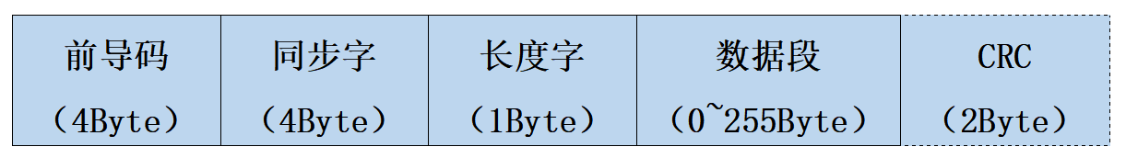
图3-1 GFSK信号的帧格式

未编码的数据包的开头是前导码，即一段以1起始长度为4Byte的“10”重复序列。根据2.2节，此序列的相位特性以及周期性使它通常被用于位同步处理。同时，标准前导码的共轭特性使它被用于频率偏移估计处理，在3.5节中会有详细阐述。前导码的共轭特性指标准前导码的基带信号自身的共轭乘积等于一个常数，可以表示为式(3-4)：
(3-4)
具体推导如下。前导码的原始数字信号，长度为32。其双极性码。代入式(3-4)中可得式(3-5)。二者指数项相抵消，仅余下系数相乘，故前导码的共轭是一个常数：
(3-5)
前导码后跟随同步字，该段为固定序列0x930B51DE。由于同步字具有高自相关性，其适合用于进行相关计算类的帧头检测算法。同步字后跟随长度为1Byte的长度字和数据段，通过解调长度字可以获得数据段的长度，从而决定解调的起始与结束。
数据段后跟随CRC校验码，用于检测传输数据包的正确性。本文中每一帧采用16比特的CRC校验码，其生成公式为式(3-6)：
(3-6)
在实际无线传输中，发射端将各字段按照帧格式组合后发射至接收端。下文将介绍如何根据帧格式的特征，设计同步算法与解调算法，实现高效、准确地还原原始数据。

3.3 突发GFSK信号的滤波
根据3.1节对突发信号影响因素的分析，噪声是最重要的影响因素。由于后文涉及的同步算法都基于帧格式中的字段信息，故同步算法前需要降低噪声对信号的干扰。由于本文讨论的是GFSK基带信号，故可以采用低通滤波器缓解噪声对后续同步算法与解调算法的影响。低通滤波器可以根据采样频率和符号频率等参数进行设计。可以设计图3-2所示的低通滤波器，其截止频率为，在实际仿真中取阶数为40时即可满足性能要求。

幅度(dB)
滤波器频率响应
频率(MHz)
图3-2 低通滤波器的设计与其频率响应

该滤波器在滤除带外噪声的同时对带内信号几乎无影响，有效抑制了噪声对后续算法的影响。低通滤波后的突发GFSK信号的有效数据部分不变，噪声得到显著降低，以$ε(n)$表示。可以将式(3-1)写作式(3-7)：
(3-7)
后文的频率估计算法将以式(3-7)为基础展开设计与推导。

3.4 帧同步算法的设计方案与仿真性能
根据3.1提出的关键问题，帧同步算法的目的是确定突发GFSK信号的起始位置，从而确定后续操作的字段的位置。3.2节指出标准同步字具有较高的自相关性，可以参考差分后验累加算法^{[13]}，即通过相关计算与峰值检测确定同步字起始位置，从而间接确定突发GFSK信号的起始位置。具体而言，在理想情况下，可以抽取同步字的每一符号的起始采样点作为新的序列，作为标准同步字。对突发GFSK信号进行同样的操作，从当前采样点每计数一个符号抽取一个采样点，直到抽取点数与标准同步字相同，作为突发信号序列。若某时二者相同，则相关性达到峰值，从而确定同步字的起始位置，从而根据该点可以确定当前帧其余字段的起始位置。
然而，此时的突发GFSK信号具有频率偏移，这使得直接相关计算可能会出现误差。观察式(3-7)的信号在第个采样点与前一周期采样点的系数差异。根据2.3.2节定义的符号内采样点数为，故第个采样点的信号比第个采样点多一个相位偏移，即。受此启发，本文提出了基于差分相关思路的帧同步算法。该算法在每接收到一个突发GFSK信号的采样点时都与前一采样点信号进行共轭差分计算，以消除频率偏移带来的影响。所有采样点的计算结果组成了接收差分序列。随后，将接收差分序列与标准前导码序列进行相关计算，进行自适应阈值判断。当某点的相关结果超过阈值且为峰值点，则该点即同步字的起始点，根据该点可以进行进一步的同步与解调操作。在进行帧同步之前，算法需要对标准同步序列进行对称的共轭差分计算，以确保相关计算结果的正确性。下文将对帧同步算法进行详细推导与分析：
(1) 第一步，标准差分序列预处理。由于突发GFSK信号将共轭差分计算，为了确保相关计算的准确性，标准同步字信号的需要进行对称的共轭差分计算。标准差分序列表示为式(3-8)：
(3-8)
(2) 第二步，突发GFSK信号共轭差分。即在每次接收到滤波后的突发GFSK信号的采样点时计算与的共轭相乘。突发信号差分序列表示为式(3-9)：
(3-9)
将式(3-7)代入式(3-9)得到式(3-10)：
(3-10)
此时，进行共轭差分相干的信号的相位差带来的干扰将会被消除，而频率偏移将会转化为一个固定的系数，故频率偏移带来的干扰也被消除。式(3-10)中，其中可以忽略不计。此时，差分序列携带的噪声约等于。
(3) 第三步，相关计算。将突发信号差分序列与标准差分序列进行相关计算，得到当前采样点的相关结果，如式(3-11)。其中是上采样后标准差分序列的长度，即：
(3-11)
由于相关计算的长度包含31个比特的同步字（共轭差分结果长度是原长度减一），每个采样点计算31次复数乘法。若仍按照2.2节中对突发信号进行20倍上采样，每个符号点需要计算高达620次复数乘法。严重影响了帧同步算法的性能，甚至可能导致帧同步失去实效性。故相关计算采用更低的上采样率，以提升帧头检测的性能。本算法采用4倍上采样，每个符号仅需计算124次复数乘法。然而在实际帧头检测中，降低采样率会导致定时误差，具体将在位同步中介绍。
(4) 第四步，阈值计算。在相关检测中通常用固定的阈值进行峰值判决，然而这样的固定阈值会受噪声突变影响，导致误判。本算法通过计算信号自身的功率作为自适应阈值，如式(3-12)：
(3-12)
(5) 第五步，峰值判决。比较相关结果与自适应阈值：若且，则此点为相关峰值，对应的采样点即突发GFSK信号的同步字的起始位置。通过3.2节所介绍的帧格式中其余字段的相对位置，确定突发GFSK信号前导码、长度字以及数据段的起始位置。如图3-3所示，蓝色曲线的峰值即为相关峰值，对应同步字起始位置。

图3-3 帧同步算法的峰值判决仿真图

以上是帧同步算法的设计，可以由图3-4表示。通过帧同步算法，在突发信号的情景下，GFSK解调系统能够高效、准确地确定帧头，实现突发信号的盲检测。

图3-4突发GFSK信号的帧同步算法流程图

3.5 频率偏移估计与补偿算法设计方案
频率偏移估计与补偿算法分为非数据辅助频率偏移估计补偿和数据辅助的频率偏移估计补偿。为了提高频率偏移估计与补偿的准确性并减小算法的复杂度，本文采用数据辅助的频率偏移估计补偿，即利用标准前导码信号的共轭与接收信号的前导码信号相乘进行匹配滤波，得到频率偏移信号分量，再计算频率偏移信号的自相关结果，得到一个近似的频率估计值。下文将推导匹配滤波得到频率偏移信号的过程。
引入式(3-4)和式(3-7)，突发GFSK接收信号的前导码与标准前导码的共轭乘积可以表示为式(3-13)，其中是频率偏移量，是噪声且。由于GFSK的恒包络特性，与都具有高斯白噪声的统计特性：
(3-13)
即为匹配滤波得到频率偏移信号。接下来将介绍三种不同的频率估计算法，并分析其工作原理^{[14-16]}。
(1) Fitz频率估计算法
Fitz频率估计算法是对信号自相关函数进行一系列的计算，得出一个近似的频率估计值。定义自相关系数为式(3-14)：
(3-14)
其中是进行频率估计信号的长度。将代入式(3-14)可得式(3-15)：
(3-15)
其中是均值为0的噪声分量。对上式求复角得式(3-16)：
(3-16)
注意，式(4)仅在时成立。由于Fitz频率估计算法计算的相位都在范围内，过大可能会导致使式(4)变成式(3-17)：
(3-17)
估计算法只能在时使用。当且时，有式(3-18)：
(3-18)
故频率偏移量可以表示为式(3-19)：
(3-19)
Ftiz频率估计算法在范围内是无偏的，并且在等于时达到最小均方差的克拉美罗界。其估计精度随着的减少而降低，但与此同时，计算负载变轻，估计范围变宽。因此，频率估计算法需要在估计范围、估计精度和计算简易性之间的权衡。
(2) Kay频率估计算法
Kay提出的频率估计算法也是对信号进行一系列的自相关与均值计算，得出一个近似的频率估计值。将式(3-13)改写为式(3-20)：
(3-20)
对求复角得式(3-21)：
(3-21)
在高信噪比下，式(3-21)可以作为得估计量。以式(3-22)估计频率能够达到估计量的最大似然值。
(3-22)
其中$γ(k)$可以表示为式(3-23)：
(3-23)
(3) L&R频率估计算法
Luise and Reggiannini提出的L&R频率估计算法也同样是对信号自相关函数进行一系列的计算，得出一个近似的频率估计值。但是该算法第一步将式(3-15)的下标限制在，改写为式(3-24)。式其中是一个小于的参数
(3-24)
随后，式(3-24)的均值可以表示为式(3-25)：
(3-25)
若忽略噪声项，可以化简为式(3-26)：
(3-26)
求解式(3-26)可以得到频率估计值。首先式(3-26)左侧可以表示为式(3-27)：
(3-27)
对式(3-27)两侧求角度可以得到频率估计值，如式(3-28)所示：
(3-28)
总之，频率偏移估计与补偿算法首先利用3.4节提出的帧头检测算法所得到的同步字起始位置确定突发GFSK信号的粗前导码起始位置。接着将标准前导码与突发的前导码进行共轭相乘，得到频率偏移信号。最后选择三种算法的其中一种对频率偏移信号进行估计，并利用估计值对突发GFSK信号进行相位补偿，如式(3-29)：
(3-29)
频率偏移估计与补偿算法流程图如图3-5所示。

图3-5 突发GFSK信号的频率偏移估计与补偿算法流程图

3.6 位同步算法设计方案
位同步是确定信号的最佳抽样判决点的操作。根据2.2节得出的结论，即GFSK信号在每个符号的起始与末尾相位变化最大，故理论上若确定了每个符号的采样点数和帧头符号的起始位置，则理论最佳抽样点是帧头符号的最后一个采样点。具体能通过计数并延时一个符号周期，结束计数时的采样点即为最佳抽样判决点。然而，3.4节提出的帧头检测算法的采样点数是4点/符号，而实际信号的采样点数为20点/符号。这导致帧头检测不能克服不确定的传输延时带来的误差，该情况下帧头位置、理论最佳抽样判决点和实际最佳抽样判决点的位置如图3-6所示。此时根据帧头位置计算出的实际抽样判决点与最佳抽样判决点有一定采样点数量的误差。这样的误差被称作定时误差，也是解调过程误码的原因之一^{[17,18]}。

图3-6 突发GFSK信号的定时误差的一种情况

所以，为了避免定时误差带来的误码，本文将设计同步算法以主动调整抽样判决点，保证该点离最佳抽样判决点尽可能近。首先，2.2节指出了理论最佳抽样判决点在每个符合的第一个采样点。同时，3.2节所描述的帧格式中前导码是一串长为4Byte的“10”重复序列。此外，频率补偿后实际接收的GFSK信号前导码所携带的相位信息已经接近理想GFSK信号前导码。受此启发，本文提出了一种创新的位同步算法，其能通过对比实际接收的GFSK信号前导码与理想前导码的相位信息的波峰波谷的位置，得到定时误差的偏移采样点数量，从而主动调整抽样判决点到最佳位置。
下文将提出适用于GFSK的位同步算法的设计方案，涉及的变量及其含义有：：前导码起始位置（通过帧头检测的同步字起始位置再向前计数32个符号得到，并非正确的前导码起始位置）；：相位峰值对应的下标；：一个“10”序列确定的定时误差；：多个“10”序列确定的平均定时误差；：前导码的第一个字符的最优抽样判决点位置；的最优抽样判决点；：所有有效字符的最优抽样判决点位置。
(1) 第一步，确定前导码的起始位置。3.4节的所描述的帧头检测算法可以获得同步字的起始位置，同时3.2节所描述的帧格式给出了同步字起始位置与前导码起始位置的相对距离，即32个符号周期。故可以通过帧同步算法间接得到前导码的起始。注意，此时前导码的起始位置。
(2) 第二步，截取用于位同步的信号。确定前导码的起始位置之后，可以通过计数一定采样点得到位同步所需要的“10”序列。理论前导码的第一个完整的“10”序列是前导码的第3个符号起始至第4个符号位末尾之间的所有采样点，第二个完整的“10”序列是前导码的第5个符号起始至第6个符号位末尾之间的所有采样点，以此类推。
(3) 第三步：确定信号相位曲线的波峰。针对截取信号的每个采样点，计算其与相邻采样点的相位差，可以通过式(3-30)进行计算。若某采样点与前一采样点和后一采样点的相位差都为正，则说明当前采样点为相位曲线的波峰。在计算相邻采样点间的相位差的同时进行采样点计数，这样能够确定波峰所对应的下标。
(3-30)
(4) 第四步，计算单个周期定时误差。如图3-7所示，两条曲线峰值的差值即定时误差。

图3-7 位同步算法的定时误差计算的仿真图

可以通过式(3-31)计算得到：
(3-31)
(5) 第五步，计算平均定时误差。依次截取第二步中其余“10”序列，并重复第三、四步，得到平均定时误差。此过程可以用式(3-32)表示，其中是截取“10”序列的总数量：
(3-32)
(6) 第六步，确定最优抽样判决点。在得到平均定时误差后，前导码的第一个字符的最优抽样判决点可以表示为式(3-33)：
(3-33)
而所有有效字符的最优抽样判决点可以由式(3-34)表示：
(3-34)
以上是位同步算法的设计方案。本算法创新性的利用了突发GFSK信号前导码独特的相位变化特性，利用相位峰值的偏移量提取定时误差，并通过平均计算进行定时误差补偿，一定程度上克服了噪声带来的随机性。位同步算法的流程如图3-8所示。通过位同步算法，在突发信号的情景下，GFSK解调系统能够确定最优抽样判决点，从而使误码率得到有效降低。

图3-8 突发GFSK信号的位同步算法流程图

3.7 突发GFSK信号解调算法设计
2.2节阐述并指定了GFSK信号非相干解调的算法，即通过符号间相位差信息解调得到原始数据的差分检测法。然而，实际解调过程中，在低信噪比下即使进行了位同步，突发GFSK信号仍然会伴有定时误差。同时，低信噪比下的滤波过程会影响信号，导致信号的相位变化曲线被平滑，进而导致符号间的相位差减小，影响解调性能。Yu指出，由于低信噪比的滤波以及定时误差，单抽样判决点的差分检测法在低信噪比下的误码率显著提高^{[19]}。
为了降低低信噪比的误码率，本文提出了优化后的差分检测法。该算法在2.2节的解调原理基础上，额外设置共个抽样判决点，并将每个判决点配对并计算相位差的平均值，从而缓解噪声随机性带来的误判。通过改进式(2-12)，优化后的差分检测法原理可以表示为式(3-35)：
(3-35)
为了更直观地描述优化后的差分检测法，式(3-35)的判决条件即图3-9中颜色两两相同的采样点的相位差的平均值。

图3-9 突发GFSK信号的定时误差例子

即倍上采样后的解调信号。通过对解调信号进行抽样可以得到每个符号对应的二进制值，完成解调。的取值会因信噪比、调制系数和高斯滤波器等GFSK信号的参数的不同进行调整，以达到最优解调效率。即在低信噪比下的提升会使误码率显著降低，但是会损失解调算法的性能，增加解调步骤的计算量，这些额外的抽样点在高信噪比下成为冗余。故需要根据仿真结果选取最佳抽样点数量，且将在第四章中进行验证。

3.8 本章小结
本章针对突发GFSK信号解调方案进行了阐述。本章从突发信号解调的关键问题与信号的帧格式作为起点，并分析了突发信号的特点。随后本章基于关键问题和帧格式提出了具体的帧同步算法、频率偏移估计与补偿算法以及位同步算法的设计方案，并做出了详细的理论推导。随后根据第二章的解调原理针对解调方案进行优化，为后文的MATLAB仿真与Verilog硬件实现做铺垫。

第4章 基于MATLAB的GFSK解调算法的仿真

4.1 仿真方案设计
GFSK解调系统的软件仿真是利用仿真软件模拟信号的实际传输过程，从而验证算法的性能与正确性，并为成功实现解调硬件做铺垫。根据第二章描述的GFSK调制解调原理以及第三章描述的突发GFSK信号的解调方案，可以将仿真分为GFSK基带信号的调制、信道处理、突发GFSK信号的同步处理、突发GFSK信号的解调以及检验仿真性能五个步骤，如图4-1所示的仿真流程图。

图4-1 GFSK解调系统的软件仿真流程图

具体而言，GFSK基带信号的调制仿真步骤首先需要对参数进行设置，如采样频率、符号频率、调制系数等。随后，生成一串随机长度的随机二进制序列作为帧格式的数据段，并按照帧格式补全前导码、数据段、长度字与CRC字段，生成一帧的符号序列。此后，构建高斯滤波器，并按照图2-7所示流程，以前文中符号序列进行上采样后的作为原始信号输入生成GFSK发送信号。此外，该步骤需要生成3.4节中的同步字标准差分序列以及前导码标准序列，具体方式是将同步字与前导码分别进行GFSK调制后，抽取每个符号的第一个点组成各标准序列，其中同步字还需要差分步骤。
随后，信道处理步骤将模拟GFSK发送信号在高斯白噪声信道的传播过程。这个过程包括加入频率偏移、传输延时（相位偏移）以及高斯白噪声。其中频率偏移可以参考式3-1加入。由于GFSK调制得到的信号是离散的，传输延时将以随机数量的前导零的形式加入GFSK发送信号中。最后，由于本文软件仿真指标中信噪比（）取值范围是4dB至9dB，故加入高斯白噪声前需要根据求解噪声功率谱密度。比特信噪比，即是仿真中常用的衡量信噪比的变量。比特信噪比和信噪比的关系如式4-1：
(4-1)
两侧同时表示为分贝形式得式4-2：
(4-2)
故可以通过计算得到的取值范围是12 dB至17dB。式4-1也可以表示为式4-3，即的功率谱密度表达形式：
(4-3)
其中为信号的功率谱密度，为噪声的功率谱密度。将式4-3代入式4-2，dB单位下噪声功率谱与比特信噪比的关系可以表示为式4-4：
(4-4)

根据式2-9，GFSK基带信号是一个功率恒定的信号。若对信号能量进行归一化，即取，则式4-4可以表示为式4-5：
(4-5)
在求得$p_{n}$的情况下，离散噪声信号可以由式4-6生成。其中是按照高斯分布在$nT_{s}$采样时刻生成的随机实部，是按照高斯分布在采样时刻生成的随机虚部：
(4-6)
加入频率偏移、传输延时以及高斯白噪声即完成对信号的信道处理仿真步骤，此后将进行GFSK信号接收解调性能的仿真。经过信道处理的发送信号成为突发信号，并将作为接收信号进行突发GFSK信号同步处理仿真步骤。该步骤依次包括帧同步算法，频率偏移算法与位同步算法。首先，突发GFSK信号将作为输入信号进行帧同步处理，得到同步字起始位置信息的估计值，进而根据3.4间接得到前导码起始位置估计值，即帧头信息估计值。之后，将帧头信息估计值与标准值，即传输延时的前导零数目加一进行对比，若帧头信息相差一个符号以上，则说明帧同步失败。随后，根据帧头信息可以定位到前导码的起始位置，并按照3.5节中图3-4进行频率估计与补偿处理，并将估计值与标准值进行比较。若二者符号相同且取值接近，则可以计录频率偏移估计误差相对符号频率的数值，作为频率估计算法的性能依据，如式4-7：
(4-7)
随后进行频率补偿处理。以帧头采样点为$n=1$点，按照式3-29对之后所有采样点进行频率补偿。此后，截取频率补偿后的前导码按照图3-8进行位同步处理，并对比位同步前后帧头位置与标准值的差值，若位同步后帧头位置与标准值更接近，则说明帧头检测算法有效果。记录这个差值作为位同步的性能依据。将位同步后的帧头信息作为新帧头位置，以上便完成了突发GFSK信号的同步处理。
通过新帧头可以间接定位最佳抽样判决点、长度字起始位置以及数据段起始位置，并根据2.7节提出的优化后的解调算法进行解调与CRC校验。当完成对数据段的解调后，判断当前CRC校验结果是否为0，若是则代表误码率为0。否则，将每个抽样判决点的解调结果与原始信号对比，找到所有的误码位置并记录误码个数，计算误码率BER，作为解调算法的性能依据。
通过上述仿真步骤，可以得到以下仿真性能参数：频率估计误差，其值越小代表估计越准确；，绝对值越小表示位同步越准确，抽样判决点越接近最佳抽样判决点；BER，误码率在相同信噪比下越小代表解调性能越优秀。
以上是一帧GFSK信号的调制解调仿真步骤。实际GFSK信号的传输可能涉及多个包的传输，同时为了避免仿真结果的偶然性，软件仿真需要进行多组测试。部分性能参数可能改变：需要求多组测试的平均值，得到；而频率偏移估计的性能将以其标准差的多组平均值作为性能依据，如式4-8所示：
(4-8)
同时，帧头检测算法可以根据误检测次数占总检测次数的比计算，记作。仿真的变量含义、变量名称与性能指标如表4-1所示。4.2节将展示基于MATLAB2016a的软件仿真结果，以及其具体分析。

表4-1 GFSK解调系统的软件仿真性能指标
变量名称 | 变量含义 | 性能指标
 | 帧同步错误率 | dB时能够完成帧同步
 | 频率估计偏移 | -
 | 位同步误差 | dB时能够完成位同步
BER | 误码率 | dB时小于
 |  | dB时小于

4.2 仿真结果及分析
下文将针对GFSK解调算法的性能指标进行仿真验证。MATLAB仿真的比特信噪比的取值范围是10dB至16dB，属于较低的信噪比。为避免数据的偶然性，软件仿真将模拟1000次随机数据包的调制、同步与解调过程。
(1) 帧同步的准确性在突发GFSK信号的解调中至关重要。只有在帧同步正确的前提下后续解调步骤才能顺利进行。不同比特信噪比下帧同步错误率仿真结果如图4-2所示。

图4-2 不同比特信噪比下帧同步错误率仿真结果

图中红点表示在对应信噪比下的帧同步错误率。可得所有信噪比下，帧同步算法均能实现帧头位置的准确估计，完成MATLAB仿真帧同步性能指标。
(2) 不同频率估计算法在不同比特信噪比下频率估计偏移误差的仿真结果如图4-3所示。

图4-3 不同比特信噪比下归一化频率偏移均方差

根据上图得到的结果可得，在所有信噪比下，频率估计算法均能实现对频率偏移的较小误差的估计。其中大约为。根据式3-3，此频率估计误差实际作用在每个采样点间的相位差，即频率估计误差导致的每个采样点的相位偏移大约为，此误差可以忽略不计。故三种频率偏移估计与补偿算法都能准确实现对频率的估计。
在Verilog硬件实现中，考虑到L&R算法只用取一次复角，硬件设计更简便，频率估计算法采用L&R频率估计算法。
(3) 不同比特信噪比下的定时误差如图4-4所示。

图4-4 不同比特信噪比下位同步错误率仿真结果

根据图中的仿真结果可得，未经过位同步算法的平均定时误差在低信噪比下接近两个采样周期，而位同步算法能将定时误差在低信噪比下降至到一个采样周期以下。故能够在指定信噪比下完成定时同步，满足MATLAB仿真的定时同步性能指标。
(4) 单抽样判决点与多抽样判决点的解调算法的仿真性能对比如图4-5所示。

图4-5 不同比特信噪比下单抽样判决点与多抽样判决点误码率性能仿真结果对比

可以看出，同误码率下多抽样判决点的解调算法相较单抽样点解调算法的比低1 dB，故优化后的解调算法能够提升解调性能。
(5) 按照4.1的仿真方案进行仿真，得到的不同比特信噪比下的误码率如图4-6所示。其中仿真的频率偏移估计与补偿环节选择了三个频率估计算法中性能最优的L&R频率估计算法。

图4-6 不同比特信噪比下误码率性能仿真结果

根据图4-5仿真结果，本文设计的位同步算法以及频率偏移估计与补偿对解调性能各有一定的提升。具体而言，同误码率下使用位同步算法相较不使用位同步算法的仿真的低1 dB，同误码率下进行同步相较不进行同步的仿真的低2 dB，故位同步算法与频率估计与补偿算法皆能提升解调性能。结果中，同时使用位同步和频率偏移估计与补偿的GFSK解调系统性能最优，在dB时的误码率为，dB时误码率为0，满足了MATLAB仿真对误码率的性能指标。

4.3 仿真定点化
由于GFSK解调系统的Verilog的硬件实现处理的数据为定点数而非浮点数，故需要将MATLAB仿真中的浮点数定点化，以验证定点数下解调系统的性能符合对应指标。定点化是将仿真过程中的浮点数数据以一定长度的二进制数进行表示。以浮点数5.21312为例子，其定点表示如图4-7所示。

图4-7 浮点数5.21312的10位小数位定点表示

可以按照式4-9生成小数位为位的定点数，其中为浮点数，为定点数：
(4-9)
其中定点计算的小数位的数量决定了定点计算的精度，整数位决定了定点计算能表示的范围。小数位的数量越多定点数更加精确，但会使消耗更多存储空间并提高计算复杂度；反之虽然减少了存储与计算量，但同时会损失定点数的精度。故需要选取合适的定点数的小数位。此外，由于定点数的长度需要固定，故需要保证在确定小数位后的整数位计算不会溢出。定点数的乘法如式4-10所示，其结果的小数位仍然是位。本文取。
(4-10)
MATLAB仿真中需要根据式4-9和4-10定点化的数据有：GFSK基带信号的I、Q分量，高斯滤波器，标准序列等。以4.1节设计的方案进行不同小数位长度的定点仿真与浮点仿真，其结果的对比如图4-8所示。

图4-8 不同比特信噪比下误码率性能仿真结果

由图4-8的结果可得，该GFSK解调方案的定点仿真结果与浮点仿真结果差距在2 dB以内，且定点仿真情况下同样满足性能指标。

4.4 本章小结
本章针对GFSK解调系统的性能进行了MATLAB仿真。首先，本章对第三章的突发GFSK信号解调方案进行了仿真方案的设计，并指出了各项性能指标要求。随后，本章给出了不同算法下针对性能指标的仿真结果，验证了GFSK解调方案能够满足对应性能要求。其中，在dB能够完成帧同步，在dB能够完成定时同步。在dB下误码率为，在dB下误码率为0，完成了既定指标。最后，本章对仿真进行了定点化，验证了GFSK解调方案在定点数据下的正确性，并第五章解调系统的Verilog硬件实现做铺垫。

第5章 GFSK解调系统的Verilog实现及RTL仿真测试
GFSK解调系统的硬件实现将以第三、四章的设计方案与软件仿真为基础，在FPGA平台Vivado编写同步与解调等相关算法模块以及时钟模块、控制模块、数据存储与处理模块的硬件时序逻辑，并搭建硬件测试文件模拟硬件解调系统接收到突发信号后的解调过程，最后以误码率为标准验证解调系统的性能。下文将分别对GFSK解调系统的硬件模块设计以及测试结果进行阐述。总体GFSK解调系统的硬件结构如图5-1所示^{[20]}。

图5-1 GFSK硬件解调系统结构

5.1 时钟模块硬件设计
GFSK解调系统需要三个不同频率的时钟对信号进行采样，即符号频率、4倍符号频率以及20倍符号频率。其中可以直接由10 MHz的基础时钟信号表示。另外两种频率的时钟信号可以通过对基础时钟的上升沿进行不同数量的计数获得。每累计十个基础时钟周期对时钟信号取反，得到频率为MHz的信号；每累计三个基础时钟周期对信号取反，且再经过两个基础时钟周期后对信号再取反，得到频率为MHz的信号。其中时钟信号用于控制频率补偿模块以及数据存储模块的采样，其中时钟信号用于控制帧同步模块以及数据存储模块的采样，时钟信号用于控制解调模块的抽样判决。
时钟模块的RTL仿真结果如图5-2所示，图中时钟信号一个周期内包含20个周期的时钟信号周期和4个信号周期，说明分频正确。

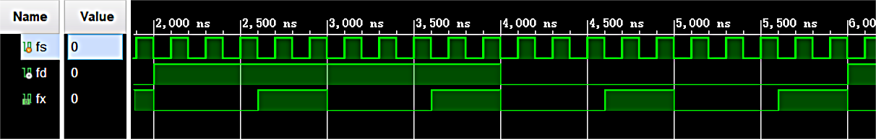
图5-2 时钟模块的RTL仿真结果

5.2 数据存储模块硬件设计
数据存储与处理模块需要存储GFSK信号的每个采样点的I、Q分量的实时数据，并对实时数据进行差分计算后存储为差分序列。由于数据存储模块需要存储的采样点的频率不同，需要在内部分不同存储器存储，具体分为采样点存储器，采样点存储器。
根据3.4节与3.5节，帧同步模块需要输入长度为32个抽样点的突发GFSK信号差分序列的I、Q分量的值，而对频率偏移补偿模块则需要输入从帧头开始16个字符的突发GFSK信号前导码抽样点的I、Q分量的值。同时，由于帧同步后立刻需要进行频率补偿与位同步，故实际需要至少存储从前导码起始到帧同步结束长度的采样点。因此，对于采样需要存储256个采样点信息以及32个采样的差分序列信息。此外，解调模块需要至少一个符号内的部分采样点信息进行解调，同时为了硬件实现的简便性，对于采样需要存储32个采样点信息。
频率采样点信息的写入采用一个8位循环计数的指针和一个5位循环指针。具体而言，8位循环计数指针指向当前采样点对应写入的存储单元地址，并在每次写入后该指针指向的地址值加一。在计数到指针地址的最大值8’b1111_1111（即8’d255）后，指针将重新从0地址开始计数，实现采样点存储器。此后，该采样点信息会与存储信号中相差一个符号周期的存储单元进行差分计算，并将差分信息利用5位循环计数以同样的方式写入差分序列存储器。同样的频率采样点的写入采用一个5位循环计数指针，以同样的方式存储。
数据存储与处理模块的硬件设计如图5-3所示。

图5-3 数据存储与处理模块的硬件设计

数据存储与处理模块的RTL仿真如图5-4所示。其中GFSK_RX_I为接收GFSK突发信号的I路，GFSK_RX_Q为接收GFSK突发信号的Q路；GFSK_DIFF_I为差分结果的I路，GFSK_DIFF_Q为差分结果的Q路；GFSK_DEMO_I为用于解调的采样点的I路，GFSK_DEMO_Q为用于解调的采样点的Q路。由于后两者的I、Q分量都是以一定长度的存储器表示，故仿真图中不便展示，而GFSK_RX_I与GFSK_RX_I则较为直观。

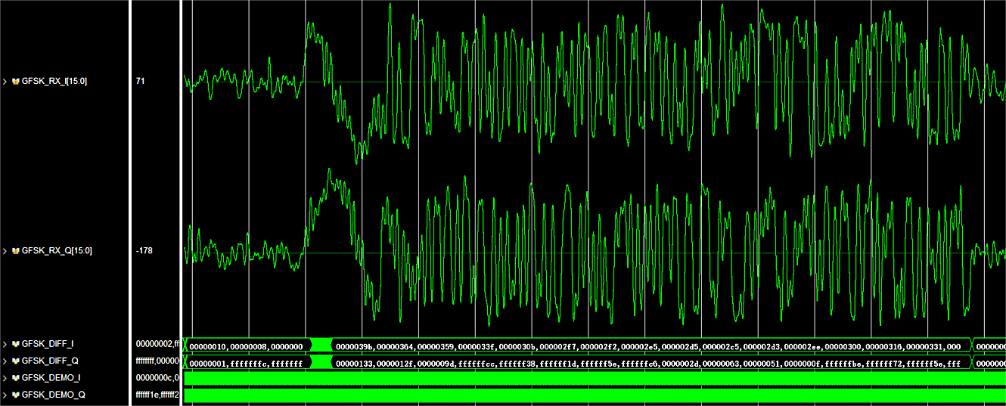
图5-4 数据存储模块的RTL仿真结果

5.3 控制模块硬件设计
控制模块控制各模块的使能信号与复位，其输入包括高有效的帧同步完成信号，频率补偿完成信号以及解调完成信号；输出包括低有效的复位信号和高有效的帧同步使能信号、频率补偿使能信号、位同步使能信号以及解调使能信号。当整个系统开始工作后，控制模块输出一个持续时间极短的有效复位信号，此后，各个模块的寄存器清零复位，并对频率补偿模块和解调模块的控制信号以及帧同步完成信号赋低电平，帧同步使能信号赋高电平。在一帧突发GFSK信号的硬件解调过程中，帧同步使能信号在帧同步模块检测到大于阈值的差分相关峰值前将一直处于高电平。检测到峰值后，帧同步完成信号将输入高电平，此时将帧同步使能信号置低电平，并将频率补偿使能信号置高电平，进行频率补偿。频率补偿结束后，频率补偿完成信号会输入高电平，此时将频率补偿使能信号置低电平，位同步使能信号置高电平，进行位同步。位同步结束后，位同步完成信号会输入高电平，此时将位同步使能信号置低电平，解调使能信号置高电平，进行解调。解调完成后，解调完成信号将输入高电平，此时将除了帧同步使能信号以外的所有使能信号置低电平，帧同步信号使能置高电平。控制模块仅需简易组合逻辑即可。

5.4 帧同步模块硬件设计
根据3.4节描述，帧同步模块将计算信号的差分相关值与自适应阈值，并将二者进行比较。帧同步模块的输入包括复位信号、时钟信号、帧同步使能信号、存储指针信息以及32个差分结果的I、Q分量值；输出包括帧同步完成信号以及帧头信息。差分结果将通过模块内的组合电路根据式3-12计算得到自适应阈值。此外，帧同步模块内置了32点标准差分序列，用于计算差分相关值，如表5-1所示。

表5-1正弦信号查找表
地址 | 标准差分序列I路 | 地址 | 标准差分序列I路 | 地址 | 标准前导码Q路 | 地址 | 标准前导码Q路
2’h00 | -10'd403 | 2’h10 | 10'd370 | 2’h00 | -10'd942 | 2’h10 | 10'd953
2’h01 | 10'd150 | 2’h11 | 10'd370 | 2’h01 | -10'd1015 | 2’h11 | -10'd954
2’h02 | 10'd372 | 2’h12 | 10'd370 | 2’h02 | 10'd954 | 2’h12 | 10'd953
2’h03 | -10'd401 | 2’h13 | -10'd402 | 2’h03 | -10'd943 | 2’h13 | -10'd942
2’h04 | 10'd149 | 2’h14 | -10'd602 | 2’h04 | -10'd1013 | 2’h14 | -10'd830
续表5-1正弦信号查找表
地址 | 标准差分序列I路 | 地址 | 标准差分序列I路 | 地址 | 标准前导码Q路 | 地址 | 标准前导码Q路
2’h05 | -10'd402 | 2’h15 | 10'd148 | 2’h05 | 10'd941 | 2’h15 | -10'd1013
2’h06 | 10'd150 | 2’h16 | -10'd403 | 2’h06 | 10'd1013 | 2’h16 | 10'd941
2’h07 | -10'd401 | 2’h17 | -10'd601 | 2’h07 | -10'd943 | 2’h17 | 10'd829
2’h08 | -10'd602 | 2’h18 | 10'd148 | 2’h08 | -10'd828 | 2’h18 | 10'd1012
2’h09 | -10'd603 | 2’h19 | 10'd370 | 2’h09 | -10'd828 | 2’h19 | -10'd954
2’h0A | 10'd150 | 2’h1A | -10'd403 | 2’h0A | -10'd1014 | 2’h1A | 10'd940
2’h0B | 10'd372 | 2’h1B | -10'd602 | 2’h0B | 10'd954 | 2’h1B | 10'd828
2’h0C | 10'd372 | 2’h1C | -10'd601 | 2’h0C | -10'd955 | 2’h1C | 10'd829
2’h0D | -10'd402 | 2’h1D | 10'd148 | 2’h0D | 10'd942 | 2’h1D | 10'd1012
2’h0E | 10'd148 | 2’h1E | 10'd17 | 2’h0E | 10'd1012 | 2’h1E | -10'd1024
2’h0F | 10'd370 | 2’h1F | 10'd0 | 2’h0F | -10'd954 | 2’h1F | 10'd0

标准差分序列通过MATLAB预生成，且经过定点化。当前差分相关结果将与自适应阈值进行比较，且模块在差分结果大于阈值时输出当前存储器的指针信息，作为帧头，并将帧同步完成信号置高电平。帧同步模块的硬件设计如图5-5所示。

图5-5 帧同步模块的硬件设计

帧同步模块的RTL仿真结果如图5-6所示。其中y(n)表示差分相关的结果，Threshold(n)表示自适应阈值。当检测到峰值后，帧同步完成信号置高电平。

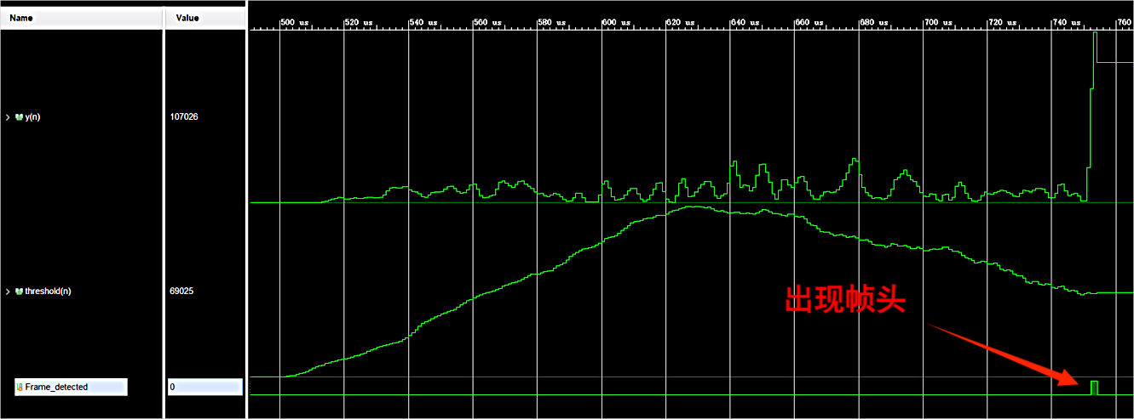
图5-6 帧同步模块的RTL仿真结果

由图可知，帧同步模块能够有效检测峰值，并在检测峰值后停止了差分相关计算，并输出了帧同步完成信号，即图中的Frame_Detected。

5.5 频率补偿硬件模块设计
根据3.5节描述的频率偏移补偿算法，频率补偿模块将根据突发GFSK信号前导码与标准前导码进行频率偏移估计与补偿，然后根据估计频率生成复信号补偿各个采样点。频率补偿模块的输入包括复位信号、时钟信号、频率补偿使能以及前导码的信息；输出包括补偿的频率$v$所对应的相位信息以及频率补偿完成信号。频率补偿模块首先需要计算突发GFSK信号前导码与标准前导码的共轭乘积，得到频率偏移序列后进行频率估计。标准前导码的I、Q分量定点化后查找表如表5-2所示。

表5-2 标准前导码查找表
地址 | 标准前导码I路 | 地址 | 标准前导码I路 | 地址 | 标准前导码Q路 | 地址 | 标准前导码Q路
1’h0 | 16'd775 | 1’h8 | 16'd775 | 1’h0 | 16'd668 | 1’h8 | 16'd668
1’h1 | -16'd342 | 1’h9 | -16'd342 | 1’h1 | 16'd965 | 1’h9 | 16'd965
1’h2 | 16'd775 | 1’hA | 16'd775 | 1’h2 | 16'd668 | 1’hA | 16'd668
1’h3 | -16'd342 | 1’hB | -16'd342 | 1’h3 | 16'd965 | 1’hB | 16'd965
1’h4 | 16'd775 | 1’hC | 16'd775 | 1’h4 | 16'd668 | 1’hC | 16'd668
续表5-2 标准前导码查找表
地址 | 标准前导码I路 | 地址 | 标准前导码I路 | 地址 | 标准前导码Q路 | 地址 | 标准前导码Q路
1’h5 | -16'd342 | 1’hD | -16'd342 | 1’h5 | 16'd965 | 1’hD | 16'd965
1’h6 | 16'd775 | 1’hE | 16'd775 | 1’h6 | 16'd668 | 1’hE | 16'd668
1’h7 | -16'd342 | 1’hF | -16'd342 | 1’h7 | 16'd965 | 1’hF | 16'd965

根据式3-19，频率估计步骤之一是求复信号的相位，此时可以调用Vivado软件自带的CORDIC模块IP核。CORDIC模块用于处理数字信号的旋转坐标系运算，其输入是频率偏移信号的实部和虚部，输出是定点化的相位信息。将L&R算法的输出的I、Q分量信号接入CORDIC模块的输入，可以得到对用的相角。根据此相位信息可以按式3-19计算得到每一采样点进行频率补偿所对应的相位。表5-3是的正弦信号查找表。根据此表可以查找频率补偿信号的实部和虚部，从而对数据存储与处理模块输出补偿信号。

表5-3 正弦信号查找表
地址 | 正弦函数值 |  | 地址 | 正弦函数值 |  | 地址 | 正弦函数值
12’h000 | 12’d0 | ... | 12’h7F0 | 12’d1024 | ... | 12’hFF0 | -12’d25
12’h001 | 12’d2 | ... | 12’h7F1 | 12’d1024 | ... | 12’hFF1 | -12’d24
12’h002 | 12’d3 | ... | 12’h7F2 | 12’d1024 | ... | 12’hFF2 | -12’d22
12’h003 | 12’d5 | ... | 12’h7F3 | 12’d1024 | ... | 12’hFF3 | -12’d20
12’h004 | 12’d6 | ... | 12’h7F4 | 12’d1024 | ... | 12’hFF4 | -12’d19
12’h005 | 12’d8 | ... | 12’h7F5 | 12’d1024 | ... | 12’hFF5 | -12’d17
12’h006 | 12’d9 | ... | 12’h7F6 | 12’d1024 | ... | 12’hFF6 | -12’d16
12’h007 | 12’d11 | ... | 12’h7F7 | 12’d1024 | ... | 12’hFF7 | -12’d14
12’h008 | 12’d13 | ... | 12’h7F8 | 12’d1024 | ... | 12’hFF8 | -12’d13
12’h009 | 12’d14 | ... | 12’h7F9 | 12’d1024 | ... | 12’hFF9 | -12’d11
12’h00A | 12’d16 | ... | 12’h7FA | 12’d1024 | ... | 12’hFFA | -12’d9
12’h00B | 12’d17 | ... | 12’h7FB | 12’d1024 | ... | 12’hFFB | -12’d8
12’h00C | 12’d19 | ... | 12’h7FC | 12’d1024 | ... | 12’hFFC | -12’d6
12’h00D | 12’d20 | ... | 12’h7FD | 12’d1024 | ... | 12’hFFD | -12’d5
12’h00E | 12’d22 | ... | 12’h7FE | 12’d1024 | ... | 12’hFFE | -12’d3
12’h00F | 12’d24 | ... | 12’h7FF | 12’d1024 | ... | 12’hFFF | -12’d2

频率补偿模块的硬件设计如图5-7所示。

图5-7 频率补偿模块的硬件设计

频率补偿模块的RTL仿真如图5-8所示。其中Frame_Est_Valid为频率补偿使能信号，其高电平部分正在进行频率补偿。Frame_Est_done为频率补偿完成信号，其高电平表示已经完成了频率估计。V_est表示估计的频率所对应的归一化相位。GFSK_Freq_Est_I表示频率补偿后GFSK信号I路，GFSK_Freq_Est_Q表示频率补偿后GFSK信号Q路。通过对比各路频率补偿前后波形可以发现细微差距，证明频率估计能够进行。

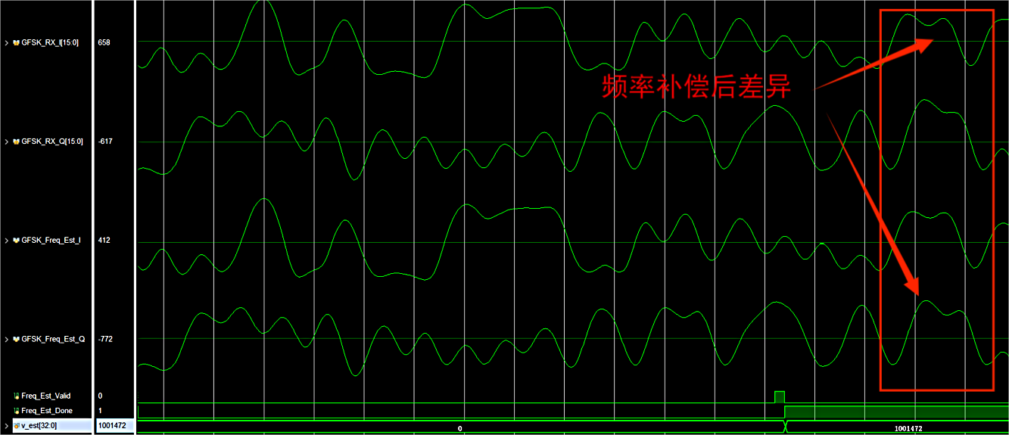
图5-8 频率补偿模块的RTL仿真结果

5.6 位同步模块硬件设计
根据3.6节描述的位同步算法，位同步模块需要根据频率偏移补偿后的前导码进行。位同步模块的输入包括复位信号、时钟信号、位同步使能信号以及用于位同步的已经进行过频率偏移估计的信号；输出包括定时补偿以及位同步完成信号。位同步过程按照3.6节的具体步骤进行，每过两个符号周期访问数据存储与处理模块采样存储器中的已经经过频率补偿的前导码I、Q分量的值，并寻找峰值的相对存储单元位置，计算出每一周期对应的定时误差，最终取平均得到定时补偿。位同步模块的硬件设计如图5-9所示。

图5-9 位同步模块的硬件设计

5.7 解调模块硬件设计
根据3.7节描述的解调算法，解调模块需要根据一个符号周期内的部分采样点信息进行解调。解调模块的输入包括复位信号、时钟信号、解调使能信号以及用于解调的GFSK信号的I、Q分量的值；输出包括解调输出以及解调完成信号。解调步骤按照式3-35，具体需要访问数据存储与处理模块采样存储器中的前7个采样点与后7个采样点的I、Q分量的值，并计算每一对采样点的差分结果之和，作为抽样判决值进行判决。当第8个符号解调完毕，解调模块将以前8位二进制数值作为长度字约束解调范围。解调的同时按照3.2节进行CRC校验。当解调到CRC码的末尾，即第长度字+24位符号后，若CRC校验结果为0则表示解调无误码，否则表示有误码。解调模块的硬件设计如图5-10所示。

图5-10 解调模块的硬件设计

解调模块的RTL仿真如图5-11所示。其中Demo_Out_Valid为解调使能信号，Demo_data为解调输出信号，CRC_Check为CRC校验信号。如图所示，可以看到解调模块能够解调GFSK信号，其正确性将在整个系统的RTL仿真中验证。

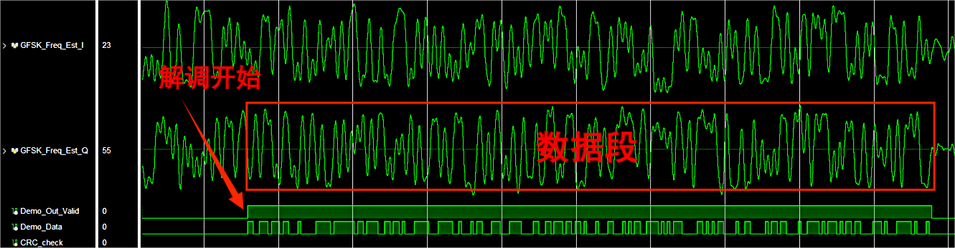
图5-11 解调模块的RTL仿真结果

5.8 GFSK解调系统的RTL仿真结果及分析
按照图5-1对各个模块进行连接，最后得到基于FPGA的GFSK解调系统。为测试该系统在信噪比下的误码率，需要联合MATLAB软件生成相关数据输入解调系统进行测试。MATLAB联合Vivado的RTL仿真测试流程如图5-12。

图5-12 MATLAB联合Vivado的RTL仿真测试流程

首先，MATLAB数据生成程序产生1000帧数据包，其包含突发GFSK信号的I路和Q路信息、原始数据以及每帧的长度，并保存入相应文件。随后Vivado中的测试文件利用使用读取文件的$readmemh函数将相关测试数据读入存储单元中，并按照时钟信号输入解调系统。当解调系统开始解调时，将解调输出对比当前帧的原始信号Demo_data_std逐个对比，若出现误码则对总误码数Total_BER信号加1，并在出现误码处对BER信号置高电平。MATLAB联合Vivado的RTL仿真的性能指标如表5-4所示。

表5-4 正弦信号查找表
比特信噪比 | 性能指标
14 dB | BER
17 dB | BER

一帧数据包的RTL仿真结果如图5-13所示，其中各个信号定义如前文。该图表示信号能够正确地识别帧头并进行频率补偿和解调，并与原始信号完全一致。

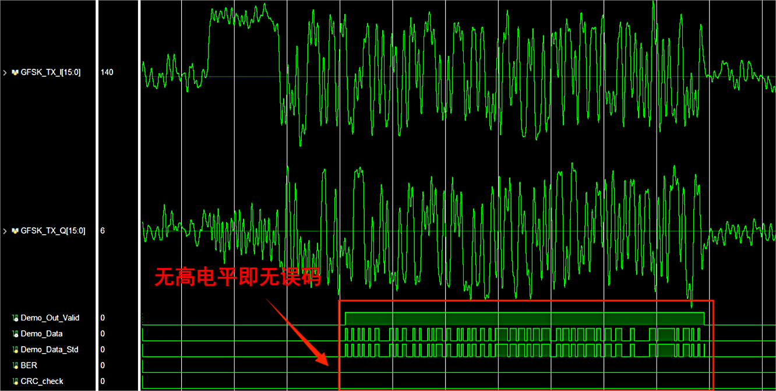
图5-13 联合仿真中一帧数据包（无误码）的仿真结果

RTL仿真中有误码的某帧数据包的仿真结果如图5-14所示。该图中BER出现高电平，且CRC_Check在最后出现了高电平，说明该解调系统能够成功进行CRC校验。

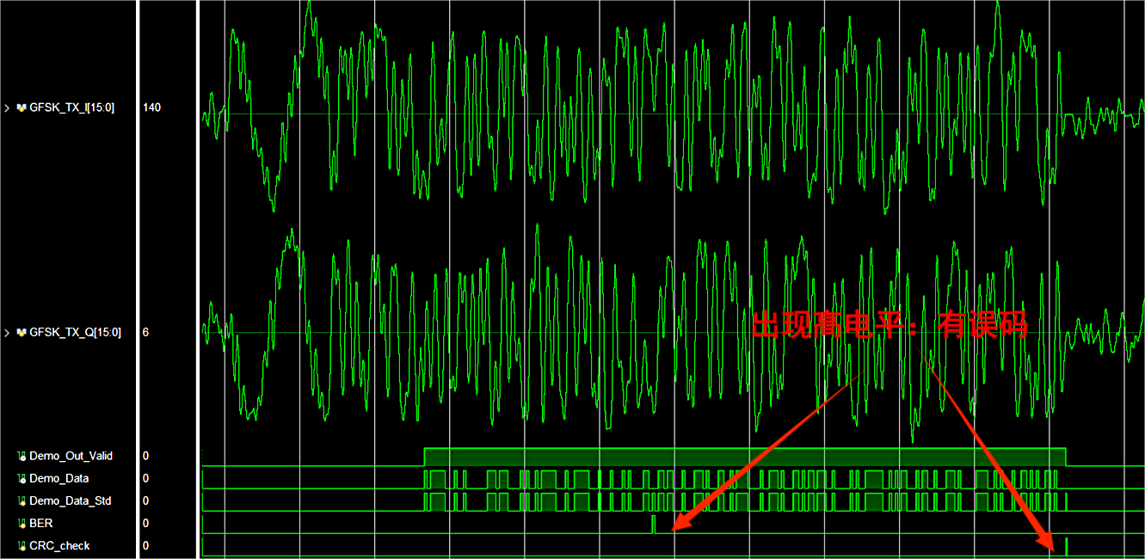
图5-14 联合仿真中有误码的某帧数据包的仿真结果

dB下1000帧数据包的联合仿真结果如图5-15所示。其中Frame_ID信号为当前传输总帧数，Bit_Num信号为当前解调总比特数。

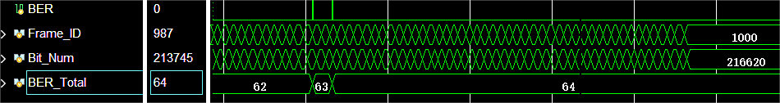
图5-15 比特信噪比为14 dB下1000帧数据包的联合仿真结果

dB下1000帧数据包的联合仿真结果如图5-16所示。

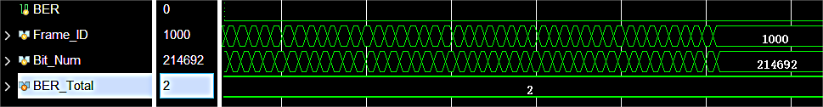
图5-16 比特信噪比为17dB下1000帧数据包的联合仿真结果

由图5-15和图5-16可得，1000帧数据包的在dB下总共有213745个比特，误码数为64，因此误码率为。在dB下总共有214692个比特，误码数量2为，故率分别为，满足FPGA的既定性能指标。此外，分别对dB和dB下的GFSK信号的解调进行同样的联合仿真，可得到GFSK解调系统的硬件实现在不同信噪比下的误码率如图5-17所示。

图5-17 不同信噪比下1000帧数据包的联合仿真结果

以上，本文成功实现了指定信噪比下的基于FPGA的GFSK解调算法与系统，且满足既定性能指标。

结 论

6.1 总结
本文从GFSK的调制解调原理的深入分析出发，针对突发GFSK信号这一特定场景，进行了有条理、细致且可行的解调方案设计，随后进行仿真验证了整个系统的正确性，最后提出了解调系统的Verilog硬件实现。本文具体完成的工作如下所述：
- 本文分析了突发GFSK信号的特点以及解调的关键问题，设计了GFSK解调算法与方案，包括帧同步、频率偏移补偿、位同步以及差分解调等一系列算法，经验证能够实现了在低信噪比下低误码率的解调。
- 本文创新设计了位同步算法，并优化了差分解调算法，其能够提升解调性能1至2 dB，进而实现了高可靠性的解调系统。
- 本文对GFSK解调算法与方案分别进行了MATLAB仿真，在指定信噪比下，dB下的误码率为，dB下的误码率约为0，满足了MATLAB仿真的既定指标。
- 针对设计完成的 GFSK 解调算法进行对应的 RTL 实现，给出各关键模块的设计框图与仿真波形。
- 在Verilog硬件实现的RTL仿真中，dB下的误码率约为，dB下的误码率约为，满足了FPGA测试的性能指标。

6.2 展望
本文提出的基于FPGA的GFSK解调系统的各项指标均已符合设计预期。未来的研究将集中在改进算法的复杂度以及存储优化，以及探索其在更广泛的通信技术中的应用，如蓝牙基带技术以及物联网。未来工作还将考虑实现算法的硬件加速，以支持更高的数据传输速率和更广泛的应用场景。随着短距离通信设备的不断普及与增加，更为先进的数字信号处理技术与集成电路设计技术必将不断涌现，因此基于FPGA的GFSK解调技术将会得到更多关注，从而实现更进一步的发展。

参考文献
[1] Choi Z Y, Lee Y H. Frame synchronization in the presence offrequency offset[J]. IEEE Transaction on Communications.2002, 50(7):1062-1065
[2] Villanti M, Salmi P, Corazza G E. Differential Post Detection Integration Techniques for Robust Code Acquisition[J]. IEEE Transactions on Communications, 2007, 55(11):2172-2184.
[3] Lopez A. Low-Latency GFSK Demodulation Architecture Comparison and Design for FPGA[D]. Netherlands -- University of Twente, 2023.
[4] Lee T C, Chen C C. A mixed-signal GFSK demodulator for Bluetooth[J]. IEEE Transactions on Circuits and Systems II: Express Briefs, 2006, 53(3): 197-201.
[5] Abdallah A S, Nsour A, Zohdy M, et al. GFSK demodulation using sequential Monte Carlo technique[J]. IEEE Wireless Communications Letters, 2015, 4(6): 621-624.
[6] Gorday P, Erdöl N, Zhuang H. GFSK demodulation using learned sequence correlation[C]//2020 10th Annual Computing and Communication Workshop and Conference (CCWC). IEEE, 2020: 0698-0704.
[7] 丁莹.数字GFSK调制解调的研究与实现[J].电子测试,2010,(10):52-55+63.
[8] Byun S. Analysis and verification of DLL-based GFSK demodulator using multiple-if-period delay line[J]. IEEE Transactions on Circuits and Systems II: Express Briefs, 2016, 64(1): 6-10.
[9] 张壮壮.面向LPWAN的（D）PSK和GFSK的通用调制解调算法研究[D].西安电子科技大学,2020.DOI:10.27389/d.cnki.gxadu.2020.002863.
[10] LI BIN. The noncoherent least squares phase difference sequence estimator for continuous phase modulation[J]. IEEE Transactions on Communications,1995,43(2):718-721.
[11] 卫洪春,姜凯.带判决反馈的GMSK差分解调算法研究与实现[J].现代电子技术,2014,37(17):1-4+8.DOI:10.16652/j.issn.1004-373x.2014.17.027.
[12] 王宇宁. 低功耗蓝牙芯片的高灵敏GFSK基带接收电路设计[D].东南大学, 2024.DOI:10.27014/d.cnki.gdnau.2022.002078.
[13] Mazzali N, Stante G, Mysore B S, et al. Performance Analysis of Noncoherent Frame Synchronization in Satellite Communications with Frequency Uncertainty[C]. 22nd IEEE Symposium on Communications and Vehicular Technology in the Benelux. IEEE, 2015.
[14] Mengali U. Synchronization techniques for digital receivers[M]. Springer Science & Business Media, 2013.
[15] Dongming B, Xinying Y. An improved Fitz carrier frequency offset estimation algorithm[C]//International Conference on Communication Technology Proceedings, 2003. ICCT 2003. IEEE, 2003, 2: 778-781.
[16] 宋文政,薛海鹏,张之和,等.OFDM信号频率偏移盲估计算法[J].通信技术,2011,44(11):10-12.
[17] Wang G, Chen J, Bao Z, et al. The implement of synchronization and differential demodulation algorithm of GMSK signal[C]//2023 4th International Conference on Electronic Communication and Artificial Intelligence (ICECAI). IEEE, 2023: 22-26.
[18] 王宇宁.低功耗蓝牙芯片的高灵敏GFSK基带接收电路设计[D].东南大学,2022.DOI:10.27014/d.cnki.gdnau.2022.002078.
[19] Yu B, Yang L, Chong C C. Optimized differential GFSK demodulator[J]. IEEE Transactions on Communications, 2011, 59(6): 1497-1501.
[20] Yin Y, Yan Y, Wei C, et al. A low-power low-cost GFSK demodulator with a robust frequency offset tolerance[J]. IEEE Transactions on Circuits and Systems II: Express Briefs, 2014, 61(9): 696-700.

致 谢
值此论文结束之际，我衷心感谢我的导师，王华教授。感谢他不仅在学术上提供了深刻的指导，还在研究过程中给予了巨大的心理支持和鼓励。感谢刘人杰、赵鸿烨两位学长在仿真设计和数据分析上的无私帮助，他们的专业知识和细致入微的关注极大地丰富了这项研究。同时，我也要感谢我的家人，特别是我的父母，感谢他们在整个研究期间的理解和支持，他们是我完成本文不竭动力的源泉。感谢所有参与并协助完成本研究的每一位同仁和朋友，没有你们的帮助，这项研究无法达成。最后，感谢北京理工大学为我提供的这次机会。

